01. OpenAI Embedding 嵌入模型
OpenAI 服务提供商提供了线上的 Embeddings 服务，涵盖了 3 种模型，信息对比如下
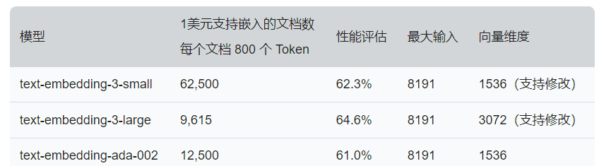

OpenAI 的 Embeddings 嵌入模型虽然是市面上效果最好的嵌入模型，虽然价格非常低廉，不过由于没有本地版本，而且接口响应速度相对较慢，在需要对大量文档进行嵌入时，效率非常低，所以国内使用得并不多（国内一般会使用对应的本地或者本地服务提供商的嵌入模型）。
OpenAI Embeddings 官网文档：https://platform.openai.com/docs/guides/embeddings
02. Embedding 组件使用
在 LangChain 中，Embeddings 类是一个专为与文本嵌入模型交互而设计的类，这个类为许多嵌入模型提供商（如 OpenAI、Cohere、Hugging Face 等）提供一个标准的接口。
LangChain 中 Embeddings 类提供了两种方法：
- embed_documents：用于嵌入文档列表，传入一个文档列表，得到这个文档列表对应的向量列表。
- embed_query：用于嵌入单个查询，传入一个字符串，得到这个字符串对应的向量。
并且 Embeddings 类并不是一个 Runnable 组件，所以并不能直接接入到 Runnable 序列链中，需要额外的 RunnableLambda 函数进行转换，核心基类代码也非常简单
class Embeddings(ABC):
"""Interface for embedding models."""

@abstractmethod
def embed_documents(self, texts: List[str]) -> List[List[float]]:
"""Embed search docs."""

@abstractmethod
def embed_query(self, text: str) -> List[float]:
"""Embed query text."""

async def aembed_documents(self, texts: List[str]) -> List[List[float]]:
"""Asynchronous Embed search docs."""
return await run_in_executor(None, self.embed_documents, texts)

async def aembed_query(self, text: str) -> List[float]:
"""Asynchronous Embed query text."""
return await run_in_executor(None, self.embed_query, text)
如果如果想对接自定义的 Embedding 嵌入模型，其实非常简单，只需实现 embed_documents 和 embed_query 这两个方法即可。
LangChain 使用 OpenAI Embeddings 嵌入模型示例
import dotenv
import numpy as np
from langchain_openai import OpenAIEmbeddings
from numpy.linalg import norm

dotenv.load_dotenv()

def cosine_similarity(vector1: list, vector2: list) -> float:
"""计算传入两个向量的余弦相似度"""
# 1.计算内积/点积
dot_product = np.dot(vector1, vector2)

# 2.计算向量的范数/长度
norm_vec1 = norm(vector1)
norm_vec2 = norm(vector2)

# 3.计算余弦相似度
return dot_product / (norm_vec1 * norm_vec2)

embeddings = OpenAIEmbeddings()

query_vector = embeddings.embed_query("你好，我是慕小课，我喜欢打篮球")
documents_vector = embeddings.embed_documents([
"你好，我是慕小课，我喜欢打篮球",
"这个喜欢打篮球的人叫慕小课",
"求知若渴，虚心若愚"
])

print(query_vector)
print(len(query_vector))

print("============")

print(len(documents_vector))
print("vector1与vector2的余弦相似度:", cosine_similarity(documents_vector[0], documents_vector[1]))
print("vector2与vector3的余弦相似度:", cosine_similarity(documents_vector[0], documents_vector[2]))

